IMI HEIMEIER Heizkreisverteiler Dynacon Eclipse

IMI Hydronic Engineering Deutschland

Eigenschaften

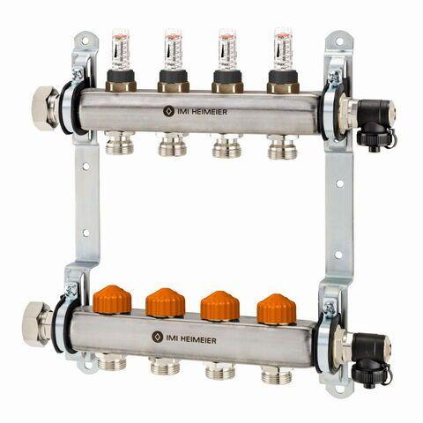

Werkstoff

rostfreier Stahl

Breite (mm)

490,00 - 1.175,00

Tiefe (mm)

150,00